

CLIMA Y SUS FACTORES

**Definir clima:**

**Definir Tiempo Atmosférico:**

**Debes enumerar los elementos que definen el clima y factores que lo modifican.**

**CLIMAS DE ESPAÑA**

Colorea este mapa con los climas de España y al final de la página crea una leyenda indicando cada clima coloreado con su nombre.

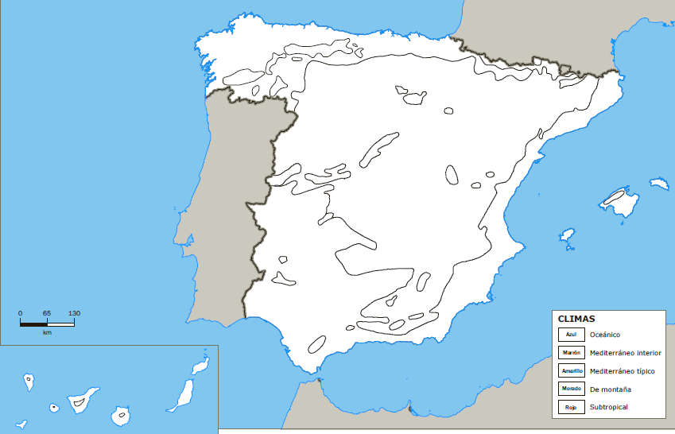

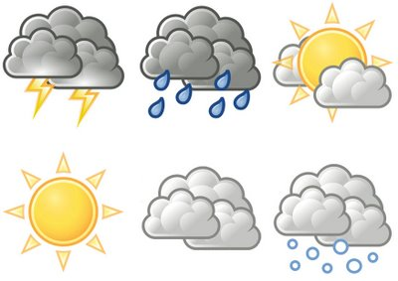CLIMAS DE ESPAÑA

|  |  |  |  |  |  |  |
| --- | --- | --- | --- | --- | --- | --- |
| **CLIMA/**  **FACTORES** | **OCEÁNICO** | **DE MONTAÑA** | **SUBTROPICAL** | **MEDITERRÁNEO**  **TÍPICO** | **MEDITERRÁNEO**  **DE INTERIOR** | **MEDITERRÁNEO**  **SECO** |
| LOCALIZACIÓN |  |  |  |  |  |  |
| TEMPERATURAS |  |  |  |  |  |  |
| PRECIPITACIONES |  |  |  |  |  |  |
| VEGETACIÓN |  |  |  |  |  |  |
| FAUNA |  |  |  |  |  |  |

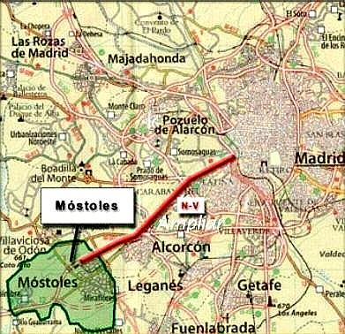CLIMOGRAMA DE MÓSTOLES

¿Qué es un climograma?

Después de consultar los recursos para saber qué es un climograma y cómo se realiza te toca a ti el turno de realizar uno de Móstoles .

| **Datos** | **Enero** | **Febrero** | **Marzo** | **Abril** | **Mayo** | **Junio** | **​​Julio** | **Agosto** | **Septiembre** | **Octubre** | **Noviembre** | **Diciembre** |
| --- | --- | --- | --- | --- | --- | --- | --- | --- | --- | --- | --- | --- |
| Temperatura media(°C) | 5.1 | 6.4 | 9.5 | 12.1 | 15.9 | 20.6 | 24.3 | 23.4 | 19.7 | 14.3 | 8.9 | 5.7 |
| Precipitación (mm) | 42 | 41 | 36 | 45 | 44 | 28 | 11 | 12 | 29 | 49 | 53 | 47 |

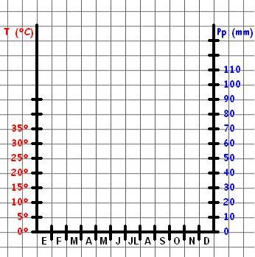

**Ahora deberás responder a las siguientes preguntas:**

¿Cuál es el mes más cálido? ¿Y el más frío?

¿En qué estación ha llovido más?

¿Cómo son las precipitaciones a lo largo del año?

¿Qué temperatura media tiene el mes más frío?

¿En qué clima de España situarías a Móstoles teniendo en cuenta su climograma?

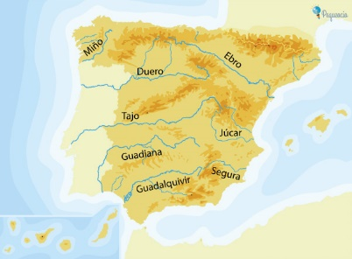CARACTERÍSTICAS DE LOS RÍOS Y VERTIENTES

|  |  |  |
| --- | --- | --- |
| **VERTIENTE** | **CARACTERÍSTICAS** | **PRINCIPALES RÍOS** |
|  |  |  |

|  |  |  |
| --- | --- | --- |
| **VERTIENTE** | **CARACTERÍSTICAS** | **PRINCIPALES RÍOS** |
|  |  |  |

|  |  |  |
| --- | --- | --- |
| **VERTIENTE** | **CARACTERÍSTICAS** | **PRINCIPALES RÍOS** |
|  |  |  |